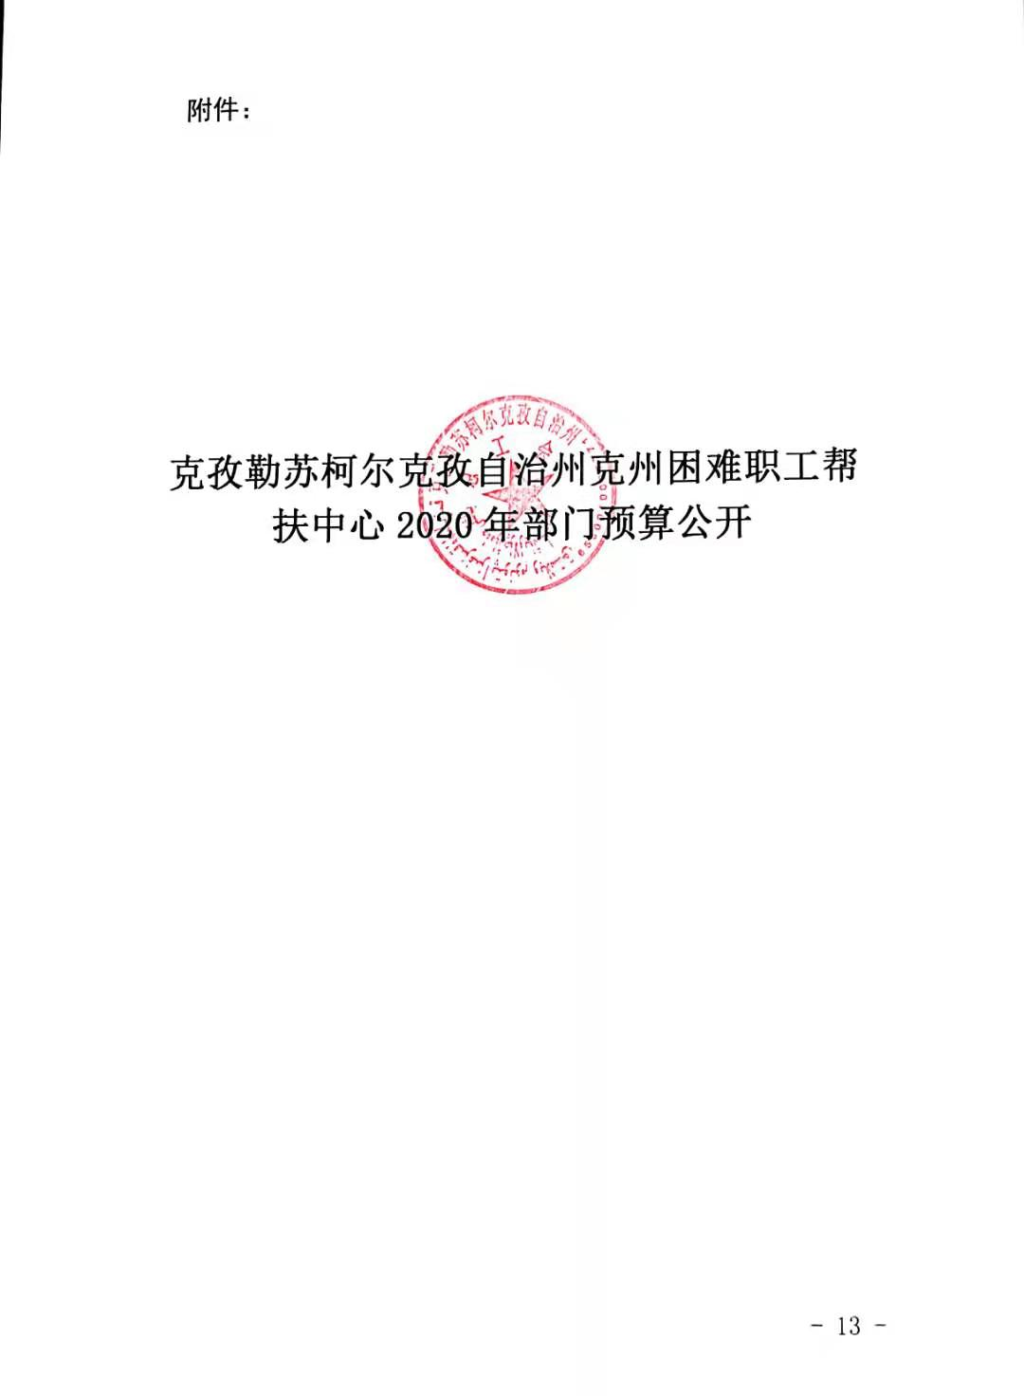

目 录

第一部分 克州困难职工帮扶中心单位概况

一、主要职能

二、机构设置及人员情况
第二部分 2020年部门预算公开表

一、部门收支总体情况表

二、部门收入总体情况表

三、部门支出总体情况表

四、财政拨款收支总体情况表

五、一般公共预算支出情况表

六、一般公共预算基本支出情况表

七、项目支出情况表

八、一般公共预算“三公”经费支出情况表

九、政府性基金预算支出情况表

第三部分 2020年部门预算情况说明

一、关于克州困难职工帮扶中心2020年收支预算情况的总体说明

二、关于克州困难职工帮扶中心2020年收入预算情况说明

三、关于克州困难职工帮扶中心2020年支出预算情况说明

四、关于克州困难职工帮扶中心2020年财政拨款收支预算情况的总体说明

五、关于克州困难职工帮扶中心2020年一般公共预算当年拨款情况说明

六、关于克州困难职工帮扶中心2020年一般公共预算基本支出情况说明

七、关于克州困难职工帮扶中心2020年项目支出情况说明

八、关于克州困难职工帮扶中心2020年一般公共预算“三公”经费预算情况说明

九、关于克州困难职工帮扶中心2020年政府性基金预算拨款情况说明

十、其他重要事项的情况说明

第四部分 名词解释

第一部分 克州困难职工帮扶中心单位概况

一、主要职能
克州困难职工帮扶中心职责：为困难职工提供帮扶服务，维护困难职工合法权益，机关、企事业单位困难职工信访接待，法律援助，困难救助及相关帮助、相关社会服务,依法保障职工合法权益，帮扶重点是下岗失业人员和老、弱、伤、病、残职工及因遭受意外灾害、本人或家庭成员患大（重）病等原因造成的困难职工群体。
二、机构设置及人员情况
克州困难职工帮扶中心无下属预算单位，下设0个科室，分别是：无。
克州困难职工帮扶中心编制数3名 ，实有人数3人，其中：在职 3人，增加或减少0人； 退休0人，增加或减少0人；离休0人，增加或减少0人。

第二部分 2020年克州困难职工帮扶中心预算公开表

表一：

部门收支总体情况表

编制部门：克州困难职工帮扶中心 单位：万元
收 入 |  | 支 出
项 目 | 预算数 | 功能分类 | 预算数
财政拨款（补助） | 32.69 | 201 一般公共服务支出 | 32.69
一般公共预算 | 32.69 | 202 外交支出
政府性基金预算 |  | 203 国防支出
教育收费（财政专户） |  | 204 公共安全支出
上级补助收入 |  | 205 教育支出
事业收入 |  | 206 科学技术支出
事业单位经营收入 |  | 207 文化旅游体育与传媒支出
其他收入 |  | 208 社会保障和就业支出
上级专项收入 |  | 209社会保险基金支出
用事业基金弥补收支差额 |  | 210卫生健康支出
 |  | 211 节能环保支出
 |  | 212 城乡社区支出
 |  | 213 农林水支出
 |  | 214 交通运输支出
 |  | 215 资源勘探工业信息等支出
 |  | 216 商业服务业等支出
 |  | 217 金融支出
 |  | 219 援助其他地区支出
 |  | 220 自然资源海洋气象等支出
 |  | 221 住房保障支出
 |  | 222 粮油物资储备支出
 |  | 223 国有资本经营预算支出
 |  | 224灾害防治及应急管理支出
 |  | 227 预备费
 |  | 229 其他支出
 |  | 230转移性支出
 |  | 231 债务还本支出
 |  | 232 债务付息支出
 |  | 233 债务发行费用支出
小 计 | 32.69 |  | 32.69
单位上年结余（不包括国库集中支付额度结余）
收 入 总 计 | 32.69 | 支 出 合 计 | 32.69

表二：

部门收入总体情况表

填报部门：克州困难职工帮扶中心 单位：万元
功能分类科目编码 |  |  | 功能分类科目名称 | 总 计 | 一般公共预算拨款 | 政府性基金预算拨款 | 财政专户管理资金 | 事业收入 | 上级补助收入 | 事业单位经营收入 | 其他收入 | 上级专项收入 | 用事业基金弥补收支差额 | 单位上年结余（不包括国库集中支付额度结余）
类 | 款 | 项
201 | 29 | 50 | 机关服务（群众团体事务） | 32.69 | 32.69
 |  |  | 合计 | 32.69 | 32.69

备注：无内容应公开空表并说明情况。

表三：

部门支出总体情况表

编制部门：克州困难职工帮扶中心 单位：万元
项目 |  |  |  | 支出预算
功能分类科目编码 |  |  | 功能分类科目名称 | 合计 | 基本支出 | 项目支出
类 | 款 | 项
201 | 29 | 50 | 机关服务（群众团体事务） | 32.69 | 32.69
 |  |  | 合计 | 32.69 | 32.69

备注：无内容应公开空表并说明情况。

表四：

财政拨款收支预算总体情况表

编制部门：克州困难职工帮扶中心 单位：万元
财政拨款收入 |  | 财政拨款支出
项 目 | 合计 | 功 能 分 类 | 合计 | 一般公共预算 | 政府性基金预算
财政拨款（补助） | 32.69 | 201 一般公共服务支出 | 32.69 | 32.69
一般公共预算 | 32.69 | 202 外交支出
政府性基金预算 |  | 203 国防支出
 |  | 204 公共安全支出
 |  | 205 教育支出
 |  | 206 科学技术支出
 |  | 207 文化旅游体育与传媒支出
 |  | 208 社会保障和就业支出
 |  | 209 社会保险基金支出
 |  | 210卫生健康支出
 |  | 211 节能环保支出
 |  | 212 城乡社区支出
 |  | 213 农林水支出
 |  | 214 交通运输支出
 |  | 215 资源勘探工业信息等支出
 |  | 216 商业服务业等支出
 |  | 217 金融支出
 |  | 219 援助其他地区支出
 |  | 220 自然资源海洋气象等支出
 |  | 221 住房保障支出
 |  | 222 粮油物资储备支出
 |  | 223 国有资本经营预算支出
 |  | 224灾害防治及应急管理支出
 |  | 227 预备费
 |  | 229 其他支出
 |  | 230转移性支出
 |  | 231 债务还本支出
 |  | 232 债务付息支出
 |  | 233 债务发行费用支出
收 入 总 计 | 32.69 | 支 出 总 计 | 32.69 | 32.69

备注：无内容应公开空表并说明情况。

表五：
一般公共预算支出情况表
编制部门：克州困难职工帮扶中心 |  |  |  |  |  |  | 单位：万元
项目 |  |  |  | 一般公共预算支出
功能分类科目编码 |  |  | 功能分类科目名称 | 小计 |  | 基本支出 |  | 项目支出
类 | 款 | 项
201 | 29 | 50 | 机关服务（群众团体事务） | 32.69 |  | 32.69
 |  |  | 合计 | 32.69 |  | 32.69

备注：无内容应公开空表并说明情况。

表六：
一般公共预算基本支出情况表
编制部门：克州困难职工帮扶中心 |  |  |  |  |  | 单位：万元
项目 |  |  | 一般公共预算基本支出
经济分类科目编码 |  | 经济分类科目名称 | 小计 |  | 人员经费 |  | 公用经费
类 | 款
301 | 03 | 奖金 | 0.80 |  | 0.80
301 | 02 | 津贴补贴 | 14.48 |  | 14.48
301 | 12 | 其他社会保障缴费 | 1.38 |  | 1.38
301 | 01 | 基本工资 | 9.58 |  | 9.58
301 | 13 | 住房公积金 | 2.54 |  | 2.54
302 | 28 | 工会经费 | 0.15 |  |  |  | 0.15
302 | 29 | 福利费 | 0.26 |  |  |  | 0.26
301 | 08 | 机关事业单位基本养老保险缴费 | 3.50 |  | 3.50
 |  | 合计 | 32.69 |  | 32.28 |  | 0.41

备注：无内容应公开空表并说明情况。

表七：
 | 项目支出情况表
 | 编制部门：克州困难职工帮扶中心 |  |  |  |  |  |  |  |  |  |  |  | 单位：万元
科 目 编 码 |  |  |  | 科目 | 项目名称 | 项目支出合计 | 工资福利支出 |  | 商品和服务支出 | 对个人和家庭的补助 | 债务利息及费用支出 | 资本性支出（基本建设） |  | 资本性支出 | 对企业补助（基本建设） | 对企业补助 | 对社会保障基金补助 | 其他支出
类 |  | 款 | 项
 |  |  |  |  | 合计

备注：情况说明:克州困难职工帮扶中心2020年没有安排项目支出，项目支出情况表为空表。

表八：

一般公共预算“三公”经费支出情况表

编制单位： 克州困难职工帮扶中心 单位：万元
合计 | 因公出国（境）费 | 公务用车购置及运行费 |  |  | 公务接待费
 |  | 小计 | 公务用车购置费 | 公务用车运行费

备注：情况说明：克州困难职工帮扶中心2020年没有安排一般公共预算“三公”经费支出，一般公共预算“三公”经费支出情况表为空表。

表九：

政府性基金预算支出情况表

编制单位：克州困难职工帮扶中心 单位：万元
项 目 |  |  |  | 政府性基金预算支出
功能分类科目编码 |  |  | 功能分类科目名称 | 小计 | 基本支出 | 项目支出
类 | 款 | 项
 |  |  | 合计

备注：情况说明：克州困难职工帮扶中心2020年没有安排政府性基金预算支出，政府性基金预算支出情况表为空表。

第三部分 2020年部门预算情况说明
一、关于克州困难职工帮扶中心2020年收支预算情况的总体说明
按照全口径预算的原则，克州困难职工帮扶中心2020年所有收入和支出均纳入部门预算管理。收支总预算32.69万元。
收入预算包括：一般公共预算拨款收入32.69万元。
支出预算包括：一般公共服务支出32.69万元。
二、关于克州困难职工帮扶中心2020年收入预算情况说明
克州困难职工帮扶中心2020年收入预算32.69万元，其中：
一般公共预算32.69万元，占 100 %，比上年增加32.69 万元，主要原因是2019年9月份从教育工会中分离出来的部门；
政府性基金预算0万元，占0%，比上年增加（减少）0 万元，主要原因是没有政府性基金预算；
三、关于克州困难职工帮扶中心2020年支出预算情况说明
克州困难职工帮扶中心2020年支出预算32.69万元，其中：基本支出32.69万元，占100%，比上年增加32.69 万元，主要原因是2019年9月份从教育工会中分离出来的部门。项目支出 0万元，占 0 %，比上年减少0万元，主要原因是我单位今年没有项目经费。

四、关于克州困难职工帮扶中心2020年财政拨款收支预算情况的总体说明
2020年财政拨款收支总预算32.69万元。
收入全部为一般公共预算拨款，无政府性基金预算拨款。
支出预算包括：一般公共服务支出32.69万元，主要用于基本人员经费32.28万元，公用经费0.41万元,项目支出0万元。
五、关于克州困难职工帮扶中心2020年一般公共预算当年拨款情况说明
（一）一般公用预算当年拨款规模变化情况
克州困难职工帮扶中心2020年一般公共预算拨款基本支出32.69万元，比上年增加32.69 万元，主要原因是:2019年9月份从教育工会中分离出来的部门。
（二）一般公共预算当年拨款结构情况
1.一般公共服务32.69万元，占100 %。
（三）一般公共预算当年拨款具体使用情况
一般公共服务（201类）财政事务（29款）机关服务（群众团体事务）（50项）:2020年预算数为32.69万元，比上年执行数增加32.69万元，增加 100 %。要原因是:2019年9月份从教育工会中分离出来的部门。
六、关于克州困难职工帮扶中心2020年一般公共预算基本支出情况说明
克州困难职工帮扶中心2020年一般公共预算基本支出32.69万元， 其中：人员经费32.28万元，主要包括：奖金0.80万元、津贴补贴14.48万元、基本工资9.58万元、机关事业单位基本养老保险缴费3.50万元、其他社会保障缴费1.38万元、住房公积金2.54万元等。
公用经费0.41万元，主要包括：工会经费0.15万元、福利费0.26万元等。
七、关于克州困难职工帮扶中心2020年项目支出情况说明
克州困难职工帮扶中心2020年没有安排项目支出，项目支出情况表为空表。
八、关于克州困难职工帮扶中心2020年一般公共预算“三公”经费预算情况说明
克州困难职工帮扶中心2020年“三公”经费财政拨款预算为0万元，其中：因公出国（境）费0万元，公务用车购置0万元，公务用车运行费0万元，公务接待费0万元。
2020年“三公”经费财政拨款预算比上年增加（减少）0万元，其中：因公出国（境）费增加（减少）0万元，主要原因是无因公出国（境）人员，再者年初财政未安排预算；公务用车购置费为0万元，未安排预算；[或公务用车购置费增加（减少）0万元，主要原因是未安排预算]；公务用车运行费增加（减少）0万元，主要原因是年初未安排预算。公务接待费增加（减少）0万元，主要原因是年初未安排预算资金。
九、关于克州困难职工帮扶中心2020年政府性基金预算拨款情况说明
克州困难职工帮扶中心2020年没有使用政府性基金预算拨款安排的支出，政府性基金预算支出情况表为空表。
十、其他重要事项的情况说明
（一）机关运行经费情况
2020年本级及下属0家行政单位、0家参公管理事业单位和0家事业单位的机关运行经费财政拨款预算0.41万元，比上年预算增加0.41万元，增长100 %。主要原因是单位职工个人福利费和工会经费增加。
（二）政府采购情况
2020年，克州困难职工帮扶中心及下属单位政府采购预算0万元，其中：政府采购货物预算0万元，政府采购工程预算0万元，政府采购服务预算0万元.
2020年度本部门面向中小企业预留政府采购项目预算金额0万元，其中：面向小微企业预留政府采购项目预算金额0万元。
（三）国有资产占用使用情况
截至2019年底，克州困难职工帮扶中心及下属各预算单位占用使用国有资产总体情况为
1.房屋 0平方米，价值0万元。
2.车辆0辆，价值0万元；其中：一般公务用车0辆，价值0万元；执法执勤用车0 辆，价值0万元；其他车辆0辆，价值 0万元。
3.办公家具价值0 万元。
4.其他资产价值0万元。
单位价值50万元以上大型设备0 台（套），单位价值100万元以上大型设备0台（套）。
2020部门预算未安排购置车辆经费（或安排购置车辆经费0 万元），安排购置50万元以上大型设备0台（套），单位价值100万元以上大型设备0台（套）
（四）预算绩效情况
2020年度，本年度实行绩效管理的项目0个，涉及预算金额0元。具体情况见下表（按项目分别填报）：

项 目 支 出 绩 效 目 标 表
预算单位 | XX单位 |  |  |  |  |  | 项目名称 | XXXXX
项目资金（万元） | 年度资金总额： |  |  | 其中：财政拨款 |  |  |  | 其他资金
项目总体目标
一级指标 | 二级指标 | 三级指标 |  |  |  |  |  |  | 指标值（包含数字及文字描述）
项目完成指标 | 成本指标
 | 时效指标
 | 数量指标
 | 质量指标
项目效益指标 | 经济效益指标
 | 可持续影响指标
 | 社会效益指标
 | 生态效益指标
满意度指标 | 满意度指标

（五）其他需说明的事项
……

第四部分 名词解释

名词解释：
一、财政拨款：指由一般公共预算、政府性基金预算安排的财政拨款数。
二、一般公共预算：包括公共财政拨款（补助）资金、专项收入。
三、财政专户管理资金：包括专户管理行政事业性收费（主要是教育收费）、其他非税收入。
四、其他资金：包括事业收入、经营收入、其他收入等。
五、基本支出：包括人员经费、商品和服务支出（定额）。其中，人员经费包括工资福利支出、对个人和家庭的补助。
六、项目支出：部门支出预算的组成部分，是自治州本级部门为完成其特定的行政任务或事业发展目标，在基本支出预算之外编制的年度项目支出计划。
七、“三公”经费：指自治州本级部门用一般公共预算财政拨款安排的因公出国（境）费、公务用车购置及运行费和公务接待费。其中，因公出国（境）费指单位公务出国（境）的住宿费、旅费、伙食补助费、杂费、培训费等支出；公务用车购置及运行费指单位公务用车购置费及租用费、燃料费、维修费、过路过桥费、保险费、安全奖励费用等支出；公务接待费指单位按规定开支的各类公务接待（含外宾接待）支出。
八、机关运行经费：指各部门的公用经费，包括办公及印刷费、邮电费、差旅费、会议费、福利费、日常维修费、专用材料及一般设备购置费、办公用房水电费、办公用房取暖费、办公用房物业管理费、公务用车运行维护费及其他费用。
（各部门单位应根据部门预算公开表中对应的经费情况进行名词解释，对未涉及的名词应删除）

克州困难职工帮扶中心
2020 年1月16日

